版本号：V1.0

**XXX客户端**

**性能测试报告**

(文档主体视实际测试内容和思路而定，并非固定)

XXX

2018年07月04日

## 修订记录

|  |  |  |  |
| --- | --- | --- | --- |
| **修订日期** | **版本号** | **修订描述** | **修订人** |
| 2018.07.04 | V1.0 | 初稿 | XXXX |
| 2018.07.06 | V1.1 | 细化结果分析，丰富说明图 | XXXX |
|  |  |  |  |
|  |  |  |  |
|  |  |  |  |
|  |  |  |  |

## 目录

一、 概述 5

1.1 报告简述 5

1.2 测试目标 5

1.3 术语说明 5

1.4 参考文档 5

二、 测试环境部署 5

2.1 服务端 5

2.2 客户端 6

2.3 网络环境 6

2.4 性能测试工具部署 6

2.5 网络拓扑图 7

三、 测试方案 7

3.1 人力分配 7

3.2 测试业务 7

3.3 协议类型对接口性能影响 8

3.4 并发压力对Nginx服务性能影响 8

四、 测试执行与结果分析 8

4.1 登录 8

4.2 解锁 9

4.3 策略拉取 11

4.4 检查更新 12

4.5 应用商店获取应用列表 13

4.6 我的文档获取文档列表 14

五、 业务需求性能与瓶颈性能 15

5.1 业务需求性能 15

5.2 业务瓶颈性能 16

六、 性能瓶颈初步定位 16

6.1 协议类型影响 16

6.2 Nginx服务性能 18

七、 结论 19

## 概述

### 1.1 报告简述

本报告主要说明SecSpace客户端的登录、解锁、策略拉取、应用商店获取应用列表和我的文档获取文档列表等业务的性能测试策略执行与结果分析总结，以及初步的性能瓶颈定位，包括评估协议类型对系统性能表现影响和高并发被测业务对Nginx入口性能表现影响，旨在摸底被测系统的大体性能，为性能瓶颈定位和性能优化提供初始数据支持，以避免后续交付用户时出现严重性能问题。

### 1.2 测试目标

确认SecSpace客户端的登录、解锁、策略拉取、应用商店获取应用列表和我的文档获取文档列表等业务在满足客户要求的条件下，能够支持的最大在线人数以及各业务的需求性能和瓶颈性能详情，并初步定位性能瓶颈。

### 1.3 术语说明

**响应时间：**应用系统从发出请求开始到客户端接收到所有数据所消耗的时间。

**并发用户数**：同一时刻与服务器进行数据交互的所有用户数量

**吞吐率（Throughout）**：单位时间内从服务器返回的字节数

**TPS（Transaction Per Second）**：表示服务器每秒处理的事务数

**点击率**：每秒用户向服务器提交的请求数

**资源利用率**：服务器系统中不同硬件资源被使用的程度

**思考时间**：用户在进行操作时，每个请求之间的时间间隔

### 1.4 参考文档

《Secspace客户端性能测试计划》

## 测试环境部署

### 2.1 服务端

Nginx服务器

|  |  |
| --- | --- |
| 操作系统 | Ubuntu 16.04.3 LTS |
| 制造商 | Dell Inc. |
| 机型 | OptiPlex 9020 |
| CPU | Intel® Core™ i5-4590 CPU @ 3.30GHz(4核) |
| RAM | 8G |
| Web服务 | nginx |
| IP | 192.168.1.25 |

### 2.2 客户端

主控机

|  |  |
| --- | --- |
| 操作系统 | win7 64 旗舰版 |
| 制造商 | Dell Inc. |
| 机型 | Vostro 3667 |
| CPU | Intel(R) Core(TM) i5-6400 CPU @ 2.70GHz |
| RAM | 8G |
| IP | 192.168.1.98 |

负载机

|  |  |
| --- | --- |
| 操作系统 | win7 64 企业版 |
| 制造商 | Vmware, Inc |
| 机型 | Vmware Virtual Platform(虚拟机) |
| CPU | Intel® Core™ i5-4200M CPU @ 2.50GHz |
| Mem | 1G |
| 数量 | 3 |
| IP | 192.168.1.104，192.168.1.105，192.168.1.86 |

### 2.3 网络环境

公司有线内网，带宽100M。

### 2.4 性能测试工具部署

主控机完全安装LoadRunner 11，负载机均为win7 64位虚拟机，只安装LoadRunner Agent模块，受控于主控机，分担负载。

### 2.5 网络拓扑图

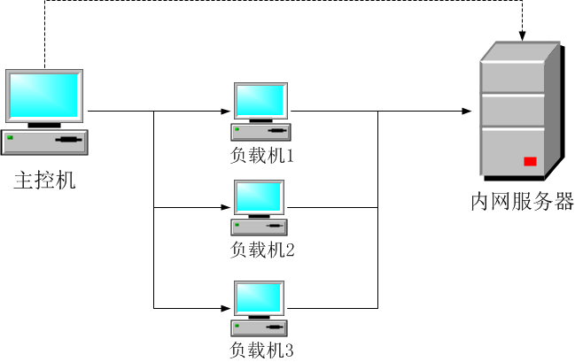

## 测试方案

### 3.1 人力分配

|  |  |  |  |  |
| --- | --- | --- | --- | --- |
| 任务 | 开始时间 | 结束时间 | 负责人 | 协助人 |
| 测试方案 | 06.13 | 06.14 | XXX |  |
| 测试环境 | 06.14 | 06.15 | XXX | XXX |
| 数据准备 | 06.14 | 06.15 | XXX | XXX |
| 测试脚本 | 06.16 | 06.18 | XXX | XXX |
| 测试执行 | 06.19 | 06.30 | XXX |  |
| 结果分析 | 07.01 | 07.02 | XXX |  |
| 测试报告 | 07.03 | 07.05 | XXX |  |

### 3.2 测试业务

被测业务列表

|  |  |  |  |
| --- | --- | --- | --- |
| 业务 | 脚本 | 前置条件 | 目的 |
| 登录 | login_bystep | 用户已注册 | 获取登录业务所有请求的性能数据 |
| 解锁 | unlock_bystep | 用户已登录 | 获取解锁业务所有请求的性能数据 |
| 策略拉取 | getpolicy_bystep | 用户已登录 | 获取策略拉取所有请求的性能数据 |
| 检查更新 | checkUpdata_bystep | —— | 获取检查更新的性能数据 |
| 应用列表 | getApps_bystep | 用户已登录 | 获取应用列表所有请求的性能数据 |
| 文档列表 | getDocs_bystep | 用户已登录 | 获取文档列表所有请求的性能数据 |

每个业务对应一个分步请求的脚本，除了整个业务对应一个事务外，其中的每一个请求都对应一个事务，以便于获取整个业务性能数据的同时，能够监控其中所有请求的性能表现。

### 3.3 协议类型对接口性能影响

以登录业务为例，编写两个只有协议类型不同的脚本，采用完全相同的场景运行，对比获取的性能数据，分析协议类型对接口性能影响

### 3.4 并发压力对Nginx服务性能影响

先以一定的递增场景只运行简单的静态页请求脚本，对Nginx服务施压，获取一个Nginx性能的基准数据；然后制定一个同时运行登录脚本和上述静态页请求脚本的测试场景，确保其中静态页请求脚本的执行策略与上述基准相同，最终筛选出其中的静态页请求的性能数据，与基准数据对比，分析并发压力对Nginx服务性能影响。

## 测试执行与结果分析

性能测试以讨论筛选出的可能的高性能要求业务为依据，这些业务通常具备访问频率高、请求数据量大、数据库查询压力大或响应要求高等特点，但业务之间相对独立，所以采取了分阶段执行和分析的方式，完成各个业务的性能摸底，最终汇总。

所有业务均采用相同的测试方法：通过递增并发的方式，获取测试数据，分析获得需求并发及瓶颈并发；

### 4.1 登录

特征：访问频率高，存在瞬时峰值。

脚本：login_bystep。

需求：响应时间不超过3秒。

原定场景：最大300并发，递增10/30min， 封顶30min，忽略思考时间，迭代无间隔。

实测场景：最大200并发，递增20/10min， 封顶10min，忽略思考时间，迭代无间隔。

场景数据包：login _bystep / res_200gp_20-10min / res_200gp_20-10min.lrr

事务摘要：通过2524990，失败0。

各事务响应时间及通过情况

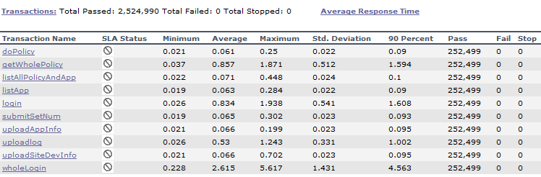

1. 获取需求并发

下图为ATRT（平均事务响应时间）和RV（运行虚拟用户数）关系图，依据需求，响应时间3秒对应的并发为120，所以可以初步估计需求并发为120。

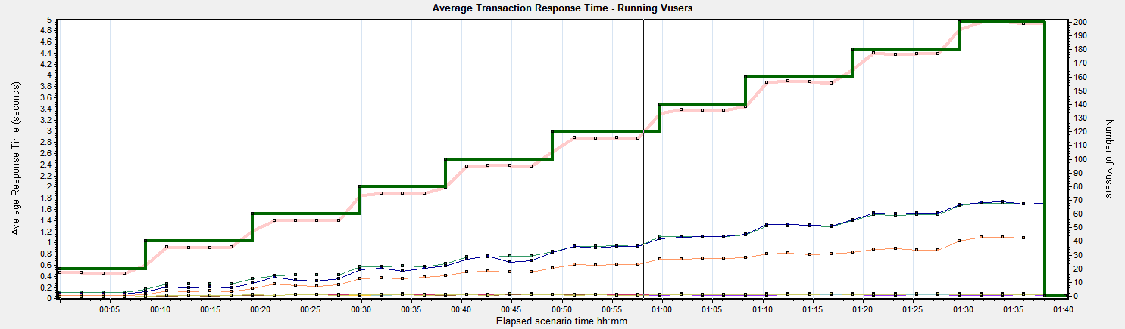

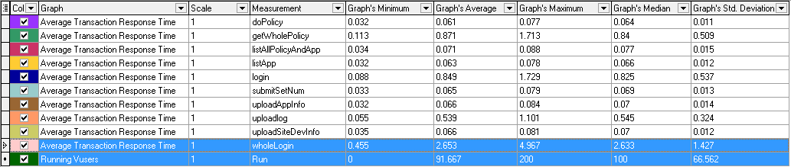

1. 获取瓶颈并发

下图为Throughput（吞吐率）和RV（运行虚拟用户数）关系图，吞吐率的峰值标志着对于该业务系统能够处理的最大数据量，为该业务的性能瓶颈。对应的并发数20即为瓶颈并发可能值，同时注意到次峰值在并发40时产生，20-40并发之间还有个不小的降幅，说明20-40之间，吞吐率监测不稳定，数据有所失真，但是基本可以确定瓶颈并发在20-40之间。

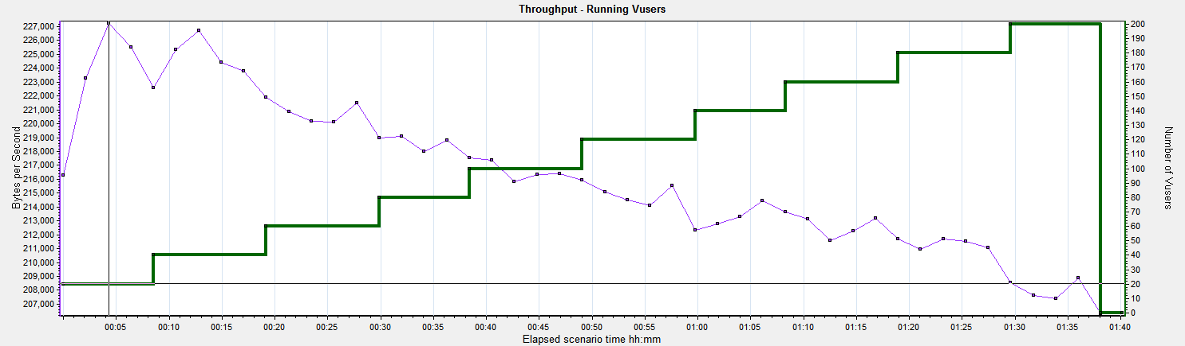

### 4.2 解锁

特征：访问频率特高、请求数据量较大。

脚本：unlock_bystep

需求：响应时间不超过3秒

原定场景：最大300并发，递增30/1h， 封顶1h，忽略思考时间，迭代无间隔。

实测场景：最大300并发，递增30/1h， 封顶1h，忽略思考时间，迭代无间隔。

场景数据包：unlock_bystep / res_300gp_30-1h /res_300gp_30-1h.lrr

事务摘要：通过8952023，失败146。

各事务响应时间及通过情况

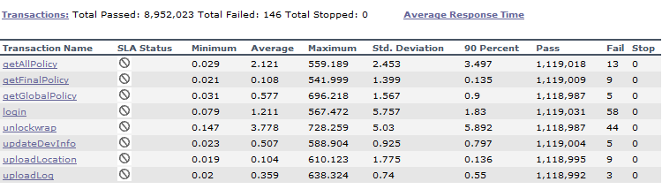

1. 获取需求并发

下图为ATRT（平均事务响应时间）和RV（运行虚拟用户数）关系图，依据需求，响应时间3秒对应的并发为120，所以可以初步估计需求并发为120。

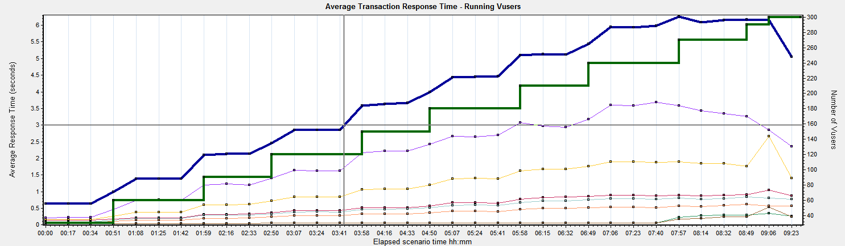

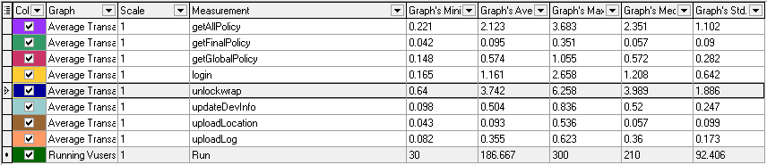

1. 获取瓶颈并发

下图为Throughput（吞吐率）和RV（运行虚拟用户数）关系图，吞吐率的峰值标志着对于该业务系统能够处理的最大数据量，为该业务的性能瓶颈。对应的并发数30即为瓶颈并发可能值，并发30之后吞吐率明显开始降低，说明瓶颈很有可能就是30，或者在30以内。

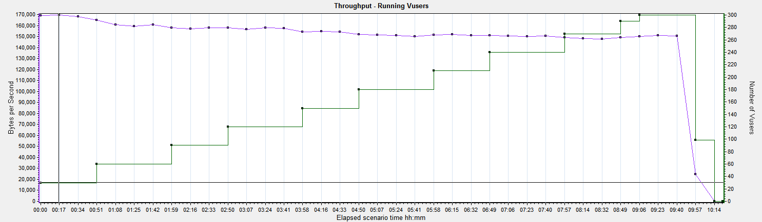

## 结论

总结测试结果分析及初步瓶颈定位，获得本次性能测试结果如下：

1. 就被测业务而言，随着在线用户的增加，容易出现性能问题的业务是登录、解锁、策略拉取，目前预计在线人数超过1200（策略拉取测试结果为1300，但是考虑到测试精度的影响，100人的差距基本可以忽略）时，响应时间会超过用户性能需求，体验变差； 之后随着在线用户的增加，获取文档列表、获取应用列表、检查更新会依次遭遇瓶颈。
2. 大部分被测业务在并发达到30或40时，遭遇性能瓶颈，此时服务器业务处理能力最强，也就是说当在线人数在约400以内时，系统整体表现优良，之后服务器性能开始下滑。

……